1.Заходим в google sheets и создаем новую таблицу.

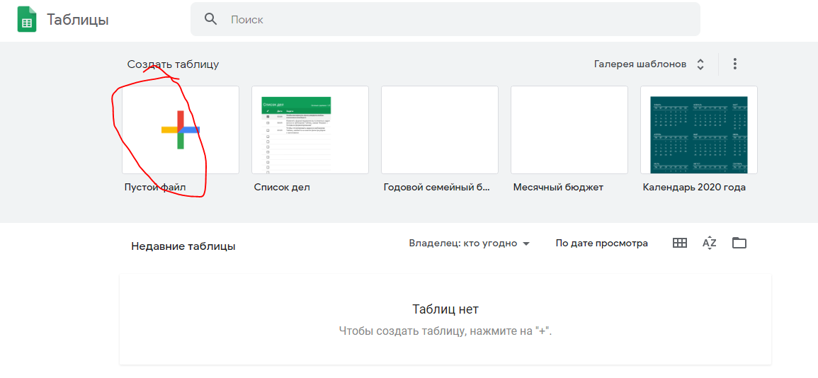

2. Переименовываем название таблицы(по желанию)ю

И название листа таблицы(он будет именем каталога)

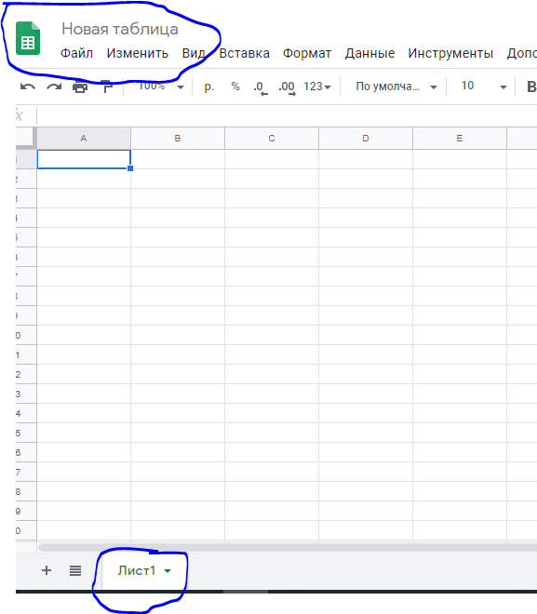

3. Идем на вкладку инструменты: открываем редактор скриптов

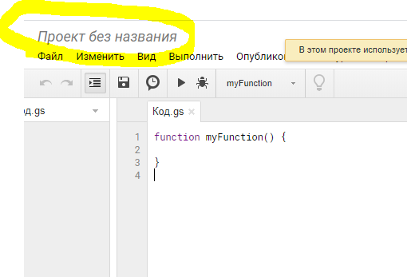

И присваиваем проекту название.

4. На листе удаляем полностью весь имеющийся код

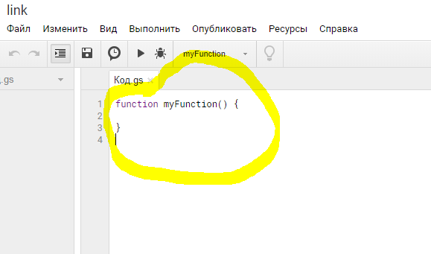

и заменяем кодом из файла scriptcodeWEB.

5.Возвращаемся на страницу с таблицей и копируем ее ID

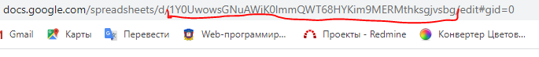

Вставляем ID в код вместо ХХХХХХХХХ

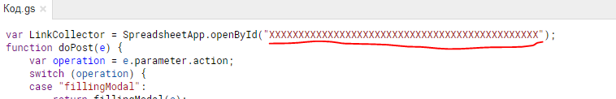

6. Опубликовать проект как веб приложениею

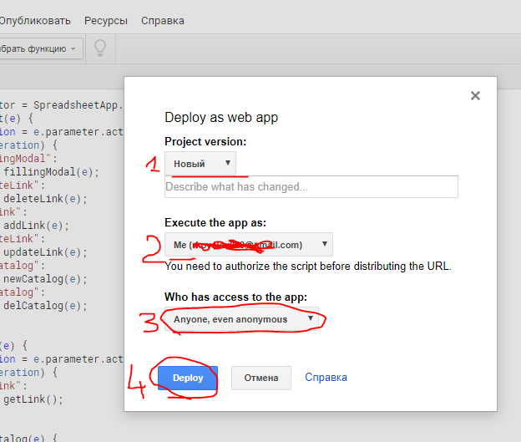

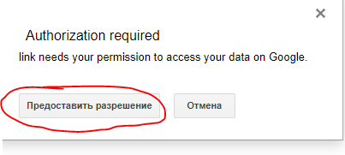

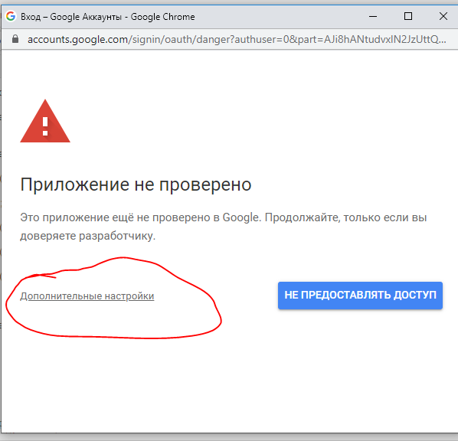

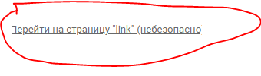

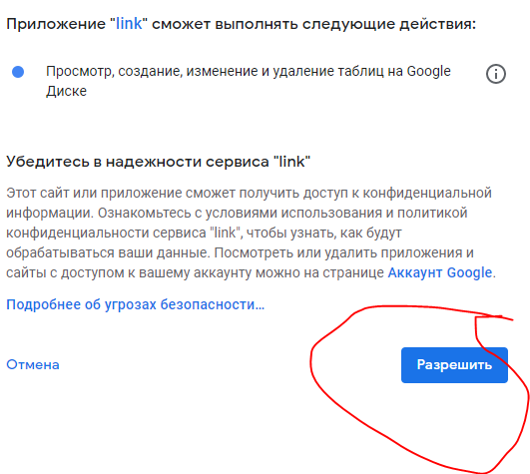

7. Копируем ссылку и помещаем ф файл script.js в папке script

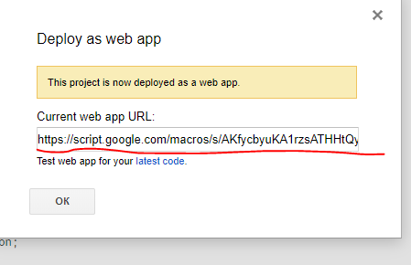

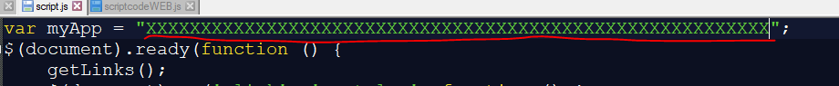

8. Открываем в браузере файл INDEX.HTML , пользуемся!